**SPS – Übung: 09-Zeitfunktionen**

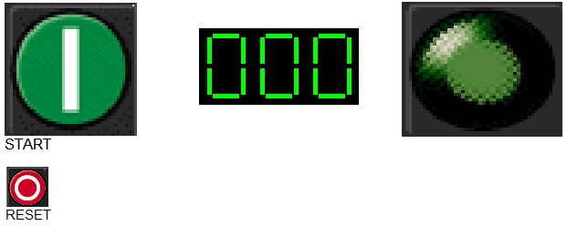

**Aufgabe:**

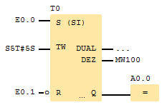Hier sollen lediglich die einzelnen Timerarten kennengelernt werden.

Dazu wird in WINSPS-S7 ein Projekt angelegt und nebenstehendes Programm erstellt.

Die Zeitfunktionen findet man im Katalog im Ordner „Zeiten“.

Mit dem START-Taster wird der Timer gestartet. Im Beobachtungsmodus in WINSPS-S7 sieht man die Zeit als Countdown laufen. Am Lampenausgang wird die von der Timerart abhängige Ansteuerung sichtbar.

Nacheinander sollen die fünf Timer getestet und miteinander verglichen werden:

Die beiden IMPULS-Timer

* S_IMPULS (SI) – Impuls
* S_VIMP (SV) – Verlängerter Impuls

Die beiden Einschaltverzögerungen

* S_EVERZ (SE) – Einschaltverzögerung
* S_SEVERZ (SS) – Speichernde Einschaltverzögerung

Die Ausschaltverzögerung

* S_AVERZ (SA) – Ausschaltverzögerung

**Hinweise:**

Wenn man die Timerart ändern will, muss der Zeitbaustein nicht komplett neu programmiert werden. Es reicht ein Doppelklick auf denselben, und über ein Auswahlfenster lässt sich eine andere Timerart festlegen!

**Zuordnungen:**

|  |  |  |  |
| --- | --- | --- | --- |
| ***Symbol*** | ***Operand*** | ***Typ*** | ***Kommentar*** |
| START | E 0.0 | BOOL | Taster, Schließer |
| RESET | E 0.1 | BOOL | Schalter, Öffner |
| LAMPE | A 0.0 | BOOL | Zeigt die zeitabhängige Ansteuerung |
| BCD-Display | MW100 | BOOL | Anzeigetafel für Informationen im BCD-Format |